אנליזת TrajCompareEMD

לכל אחד ממבטי הצילום של העכבר Front \ Side לפי מיקום היד שיוצא ב DLC יש לנו לכל מבט X ו Y בפיקסלים.

אנחנו לוקחים 3 נקודות בזמן שאותם מעניין אותנו לבדוק שניה מתחילת הניסוי שזה האפס, סביב הטון חצי שניה אחורה וחצי שניה קדימה, סביב ה Lift הראשון אחרי הטון.

שלב ראשון באנליזה זה חישוב ממוצע ה traj – מיצוע כל נקודה בזמן על ה trials ככה שמקבלים תנועה ממוצעת של כל הTrials .

עכשיו החישוב הוא כזה : עבור כל חזרה אנחנו משווים את הנקודות בזמן שבחרנו עם הממוצע של כל החזרות על הזמן. מקבלים לכל השוואה ערך אחד שהוא מייצג את השונות בין החזרה הנוכחית לממוצע. את הערך הזה של השנונות אנחנו מקבלים בעזרת האלגוריתם ל Earth Mover's Distance .

אנחנו עכשיו אחרי שיש לנו לכל חזרה ערך EMD מהממוצע לכל אחת מ 3 הנקודות בזמן, מחשבים לכל אחד את הממוצע שזה בעצם ה Std של החזרות מהממוצע, וגם את הערך הזה מחלקים בשורש n וזה ה SEM.

הסבר על ה Earth Mover's Distance :

מבוסס על המאמר :

[http://infolab.stanford.edu/pub/cstr/reports/cs/tr/99/1620/CS-TR-99-1620.ch4.pdf](https://eur01.safelinks.protection.outlook.com/?url=http%3A%2F%2Finfolab.stanford.edu%2Fpub%2Fcstr%2Freports%2Fcs%2Ftr%2F99%2F1620%2FCS-TR-99-1620.ch4.pdf&data=02%7C01%7Cshay.achvat%40campus.technion.ac.il%7C6c83d333993b4766cdb208d7c34d1ce7%7Cf1502c4cee2e411c9715c855f6753b84%7C1%7C0%7C637192608718268732&sdata=EZ%2FbHfdjPCT8Fm6PPtJq7ir5n2DSSy0YD%2BpKuucTG0I%3D&reserved=0)

ה EMD בין 2 התפלגויות ( אנחנו השתמשנו בזה כמדידה בין 2 גרפים ) זה בעצם העבודה המינימלית שצריך להשקיע על מנת להפוך התפלגות אחת לשניה. העבודה בין כל 2 נקודות מוגדרת כמרחק האוקלידי בניהן. צריך לחשב לכל הפרמוטציות האפשריות את סכום המרחקים האוקלידי ולבחור בפרמוטציה שבה סכום זה הכי נמוך. על מנת לעבור על הפרמוטציות האפשריות להשוואה של 2 ווקטורים ככה שלכל נקודה מותאמת נקודה אחת בלבד באופן חד חד ערכי צריך להשתמש במטריצת פרמוטציות A שמוגדרת כך :

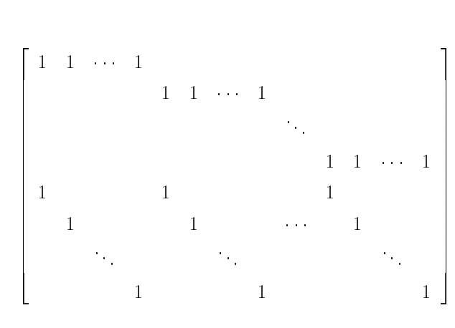

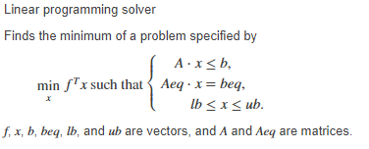ומשתמשים ב Transportation Problem על מנת למצוא את הפרמוטציה האולטימטיבית על ידי פונקציה של Linear programming solver

השיטה הזאת באה לענות על התנאים לחישוב ה EMD הבאים

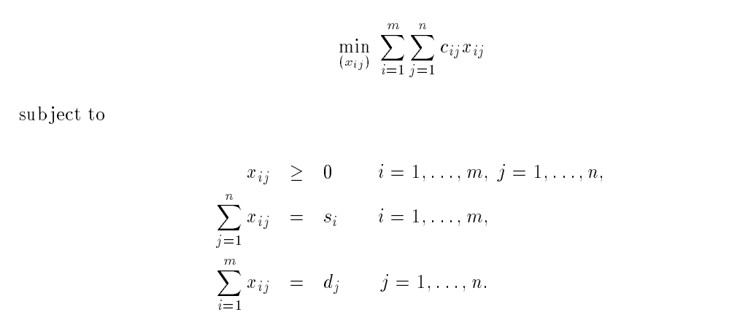

ככה ש A זה מה שהגדרנו מקודם וה X זה התשובה – הפרמוטציה האולטימטיבית שנמצאה וככה מוצאים את ה EMD. יש לציין שלכול נקודה בווקטור נתנו את אותו המשקל ככה שהמשקל של כל נקודה מוגדר כ 1\n שזה מספר הנקודות בווקטור.